**Universidad Abierta Interamericana**

**10-10-2021**

Alumno:

Hector Sebastian Luchetta Legajo n° B00040857-T4

**Proyecto: Casa de Telas**

**Trabajo Final**

Docente:

Prof. Nicolás Battaglia

Analista Programador

Metodologías de Desarrollo de Sistemas I

Contenido

Introducción 2

Organigrama 3

Problemática 4

Objetivo General 4

Objetivos Particulares 4

Requisitos del sistema 4

Alcance 5

Gestión de ventas Mayoristas 5

Módulo de ventas 5

Gestión de ventas al público 6

Módulo de venta 6

Gestión de Cuentas Corrientes 6

Módulo de Cuentas Corrientes 6

Gestión de Compras 7

Módulo de Compras 7

Gestión de Stock 7

Módulo de Stock 7

Diagrama de Contexto 10

Modelo de Dominio 11

Diagrama de Casos de Uso 12

Especificaciones de Casos de uso 13

[ CU 001 ] - [ REGISTRAR PEDIDO ] 13

[ CU 002 ] - [ CONFECCIONAR FACTURA ] 15

[ CU 003 ] - [ REGISTRAR RECIBOS ] 17

[ CU 004 ] - [ AUTORIZAR COMPROBANTES ] 20

[ CU 005] - [ EMITIR ORDEN DE COMPRAS] 22

[ CU 006 ] - [ EMITIR REMITO R ] 25

[ CU 007 ] - [ Registrar Recepciones de Mercaderia ] 27

[ CU 008 ] - [ Registrar Envíos Internos] 29

[ CU 009 ] - [ ABRIR INVENTARIO] 31

[ CU 010 ] - [ Registrar Factura Contado] 33

[ CU 011 ] - [ Buscar manualmente datos] 35

[ CU 012 ] - [ CONTROLAR STOCK DISPONIBLE] 38

[ CU 013 ] - [ CANCELAR PEDIDOS PENDIENTES] 39

[ CU 014 ] - [ CALCULAR EL FLETE] 41

[ CU 015 ] - [ SOLICITAR AUTORIZACIÓN DE LIMITE DE CREDITO] 42

Diagrama Entidad Relación 44

Rubrica general de Casos de Uso: 44

Rúbrica de Diagrama de Entidad Relación 48

# Introducción

La empresa Charly´s Casa de Telas SRL, es una empresa familiar con 50 años de historia en la venta mayorista de tela a todo el país. Su asiento principal se encuentra en la Ciudad de San Jorge, al oeste de la provincia de Santa Fe.

Hace 15 años incorporaron su propia marca de ropa de hombres bajo la cual producen su propia indumentaria destinada al adulto joven. Además, cuentan con una tienda en el principal paseo comercial de la ciudad con venta al público de retazos, prendas de la línea propia y productos de blanco.

Para la venta mayorista, emplean una fuerza de venta formada por vendedores viajantes que recorren periódicamente las zonas del país que se les asigna cada temporada.

El vendedor visita los clientes con muestras de las telas de la temporada y toma pedidos de forma manual. Los pedidos se cargan al sistema cuando el vendedor regresa a la oficina tras su gira.

Los pedidos se cortan en mesas de corte y se empaquetan para su envío en un sector especifico de expedición. La mercadería se envía a cliente con transporte propio o el que designe el cliente.

El vendedor además de levantar pedidos se encarga de realizar cobranzas y emitir recibos a clientes. Eso hace que a su vuelta deba liquidar sus cobranzas.

La empresa trabaja con proveedores nacionales e internacionales a los cuales debe realizar Órdenes de Compra que registran antes del inicio de las temporadas y se irán cumpliendo durante el transcurso de estas. El pago a proveedores se realiza contra adelanto y luego tras la entrega.

## Organigrama

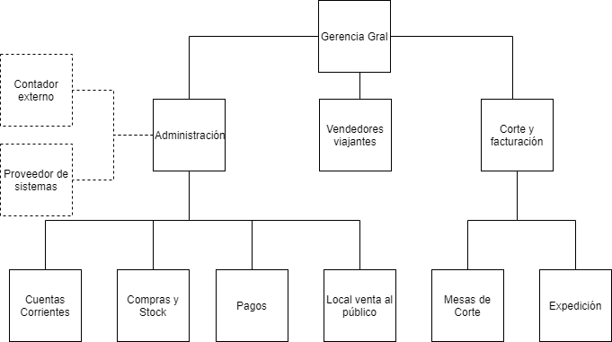

Nota: la organización no cuenta con organigrama oficial por lo que se lo confecciona en base al relevamiento.

# Problemática

La empresa se encuentra en un proceso de cambio generacional, donde un nuevo análisis a los procesos de negocios identificó ciertas dificultades:

* Hay muchos procesos que son manuales que podrían reemplazarse con herramientas informáticas: notas de pedido, generación de etiquetado y rotulado en el empaquetado, cálculo de descuentos, aplicación de listas de precios, no se genera información gerencial en línea.
* El sistema cuenta con una tecnología que no se adapta a las exigencias del negocio actual.
* El soporte del sistema actual está llegando a su fin, no se recibirán más actualizaciones ni mantenimiento por parte del proveedor de sistemas.

# Objetivo General

Se busca implementar un nuevo sistema de gestión, que permita superar las dificultades identificadas, hacer más eficientes los procesos actuales y adaptarse a los cambios que puedan presentarse en el futuro.

# Objetivos Particulares

* Registrar los pedidos de los clientes durante la visita de los vendedores sin demora, en vez de esperar a la vuelta de este a las oficinas.
* Implementar un control efectivo de stock de los artículos a la venta.
* Implementar de forma automática las políticas de lista de precio, descuentos, porcentaje de cobro de flete por cliente y límite de crédito.
* Mejorar los tiempos de preparación de los pedidos con automatización de los procesos que hoy son manuales.
* Obtener estadísticas operativas en línea.

# Requisitos del sistema

|  |  |
| --- | --- |
| FUNCIONALES | NO FUNCIONALES |
| * Seguimiento de las ventas: Desde la registración en línea del pedido hasta su cobranza. | * El sistema debe adoptar tecnología con estándares y formatos abiertos, adoptando herramientas de software libre. |
| * Aplicación automática de Listas de precio y descuentos: Una vez que se conoce el cliente, aplicar automáticamente la lista de precio y/o descuentos. | * Web-enable: el sistema debe correr sobre la web. |
| * Cálculo de flete: cálculo automático del porcentaje del flete según el transporte asignado al cliente | * Disponibilidad ilimitada: se debe poder operar cualquier día de la semana, en cualquier horario |
| * Autorización por límite de crédito: controlar si un cliente supera su límite de crédito y solicitar autorización | * Backup automático fuera de las instalaciones: el proceso de bakcup debe correr 2 veces al día y guardarse en un servicio de almacenamiento en la nube. |
| * Facturación del local de venta integrada al sistema: registración en línea de las ventas, el stock del local y los fondos de los que dispone. | * Servicio de Contingencia: debe existir una instalación del sistema, con el ultimo back up realizado, lista para operar en caso de falla del principal. |
| * Control de stock: Al registrar salidas de mercadería, controlar que no se supere el stock disponible, evitando generar negativos. | * Correo institucional: se debe utilizar el servidor de correo de la empresa para los envíos de mail que realice el sistema. |
| * Impresión automática de una etiqueta identificatoria y rótulos, cada uno con distintos datos. | * Para el ingreso de datos, deberá tener soporte para lectores de código de barra uni y bidimensionales. |
| * Seguimiento de las compras: registración desde la orden de compra hasta la recepción de la mercadería con el control de pendientes. |  |
| * Stock por deposito: registración de envíos y recepciones internas, control periódico del inventario |  |

# Alcance

## Gestión de ventas Mayoristas

El proceso comienza con la registración del pedido por parte del vendedor durante las visitas a los clientes. Una vez que el pedido esta aprobado para su preparación, se coloca en la bandeja de entrada de una de las mesas de corte para su facturación. Cuando comienza la facturación, el facturista selecciona el cliente y los productos, controla el stock, aplica los precios y descuentos correspondientes, y cancela los pedidos pendientes. Además, se genera una etiqueta identificatoria por cada corte, se calcula el flete según fue acordado con el cliente y se controla el límite de crédito con el que cuenta el cliente.

Con la factura confeccionada, la pila de cortes y el comprobante son enviados a Expedición. Allí se arman los bultos correspondientes y cuando están listos para enviarse, el encargado de Expedición confecciona rótulos identificatorios para los bultos y un remito R que acompaña la factura durante el viaje.

### Módulo de ventas

* **Registrar Pedido:** *El vendedor contará con un acceso al sistema en el cual deberá registrar el pedido,* registrando los siguientes datos: cliente, los productos y cantidades pedidas, la lista de precio, los descuentos, el transporte con el que se enviará.
* **Emitir Factura:** El *Facturista* deberá *ingresar el cliente* para heredar los datos desde el Maestro de Clientes: descuentos, lista de precio, transporte preferido, luego *ingresará el artículo* que se está cortando, las cantidades y *el sistema automáticamente controlará el stock disponible*. Si se cuenta con el stock, se *cancelan los pedidos pendientes del cliente* y se permitirá *imprimir una etiqueta identificatoria* de forma automática por cada renglón del comprobante. Además, *se calcula un concepto de flete* que será un porcentaje sobre el neto del comprobante. Por último, se *controlará si el cliente supera el límite de crédito* asignado y grabará el comprobante autorizado o pendiente de autorizar según el caso.
* **Emitir Remito R:** El *Encargado de Expedición* debe preparar los bultos correspondientes a las facturas que fueron autorizadas por límite de crédito. Una vez que está listo el pedido para enviarse, *emite un remito R* heredando los datos del cliente, productos, valor asegurado, transporte y lugar de entrega, desde la factura que se aplicó e *imprime rótulos* identificatorios para adherir a los bultos que corresponden a cada factura.

## Gestión de ventas al público

El proceso se desarrolla en el local de venta al público que la empresa tiene en el centro de la ciudad y comienza cuando los clientes ingresan al local. Las vendedoras de local acompañan al cliente durante el proceso de selección revisando las ofertas disponibles y cortando los retazos que se le solicita. Una vez que se cierra la venta, el cliente se dirige a la caja donde se emite una factura de tipo contado pudiendo abonar la misma en efectivo o con tarjetas de débito o crédito.

### Módulo de venta

* **Registrar Factura Contado:** *El cajero* seleccionará el cliente Consumidor final y el sistema permitirá ingresar un nombre para identificarlo sin ser obligatorio. Si el cliente necesitará una factura A el cajero seleccionará el tipo de comprobante A e ingresará todos los datos fiscales. Luego el cajero debe ingresar los productos y cantidades, el sistema automáticamente controla el stock y avisa si no encuentra stock disponible. Además, automáticamente el sistema aplica la lista de precio de venta al público y permite seleccionar ofertas que haya disponible al momento del comprobante. Por último, el cajero indicará los medios de cobro y grabará el comprobante emitiendo la factura en el controlador fiscal.

## Gestión de Cuentas Corrientes

La gestión de Cuentas Corrientes incluye la creación y mantenimiento de los datos de los clientes, el control periódico de las cuentas corrientes (seguimiento de cobranzas, antigüedad de deuda, porcentaje de morosidad, etc.), control y autorización de los límites de crédito y la registración de los recibos a los clientes a partir de las cobranzas que liquidan los vendedores viajantes al volver de las giras.

### Módulo de Cuentas Corrientes

* **Registrar Recibos:** El *Encargado de Cuentas Corrientes*, *selecciona el cliente*, *ingresa los medios de cobro* y por último *indica cuales comprobantes de la cuenta corriente se van a cancelar total o parcialmente*. Si el cliente tiene una cantidad de días de mora determinada, *el sistema* sugiere *calcular Nota de débito* por mora automática. El Encargado de Cuentas Corrientes puede de forma manual registrar una Nota de crédito por pronto pago.
* **Autorizar Comprobantes por superar límite de crédito:** El *Encargado de Cuentas Corrientes lista las facturas* que se han registrado pendientes de autorizar por límite de crédito. A partir de allí procede a *revisar la cuenta corriente del cliente*, analizando su morosidad promedio, monto en que supera el limite de crédito, historial de pagos, cantidad de pedidos rechazados, historial de cheques rechazados y decide si le autoriza el envío de la factura que se le emitió. Para realizar la autorización *ingresa al Autorizador de comprobantes y marca a la factura* como “Autorizada” para que siga su curso en expedición o bien como No autorizada para que se anule.

## Gestión de Compras

La gestión de Compras comienza al final de las temporadas cuando se deciden los artículos que se van a vender en la próxima temporada. El encargado de compras selecciona al proveedor según las necesidades planificadas y puede emitir Ordenes de Compra Nacionales en pesos, con plazos de entrega únicos. También puede registrar Órdenes de Compra al exterior en moneda Dólar, a Proveedores del exterior con múltiples plazos de entrega.

### Módulo de Compras

* **Emitir Orden de Comprar:** El *Encargado de Compras registrará una Orden de compra* *seleccionando si será Nacional o al exterior*. Si es nacional solo podrá *seleccionar un proveedor Nacional*, deberá *ingresar una fecha aproximada para la recepción*, *los productos y cantidades* a comprar y *condición de pago* con el cual se cancelará la factura. Si es al exterior, los *proveedores a seleccionar* solo podrán ser extranjeros, *el sistema valorizará los costos en dólares* y solo permitirá *seleccionar la condición de pago* Transferencia bancaria. Deberá, además, *ingresar varias fechas aproximadas* para recibir cada embarque.

## Gestión de Stock

La Gestión de stock es un proceso que abarca el control periódico y seguimiento del stock de mercadería en los distintos depósitos de la empresa. El encargado de depósito recibirá la mercadería por parte de los proveedores registrando exactamente los productos y cantidades que recibió. Además, se encarga realizar envíos periódicos de artículos al deposito donde se encuentran las mesas de corte ante los pedidos de reposición que se presenten. Por último, tiene a cargo el conteo del stock.

### Módulo de Stock

* **Registrar Recepciones de Mercadería:** El *Encargado de Deposito ingresará* los datos del proveedor, los productos y sus cantidades. El sistema permitirá *imprimir* un código QR adhesivo que se coloca en el rollo recibido con la información del producto y su código de importación si fueran productos importados.
* **Registrar Envíos Internos:** El *Encargado de Deposito* emitirá un remito R ingresando los datos del domicilio del depósito donde está enviando, los productos y cantidades que está enviando.
* **Abrir documento de inventario:** *El encargado de depósito* *creará un documento de inventario* en el sistema, *seleccionando los productos* a contar de forma manual o por sugerencia aleatoria del sistema. *El sistema congelará el stock* de dichos productos a esa fecha, no permitiendo registrar comprobantes que puedan afectar su stock. Al finalizar el conteo, *el Encargado de depósito ingresará* las *cantidades físicas* que se contaron y el *sistema cruzará esos datos contra los registrados* presentando el ajuste a realizar en el stock de cada artículo. El *Encargado de depósito* *registrará el ajuste* de stock. Por último, cuando el inventario se cierra, *el sistema libera el stock* de los productos afectados.

Personas involucradas

* **Vendedor viajante:**

El vendedor registra el pedido. Ingresa el código de cliente, los productos, cantidades pedidas, la lista de precio, los descuentos y el transporte con el que se enviará.

* **Facturista:**

El Facturista al emitir la factura, hereda los datos desde el Maestro de Clientes: descuentos, lista de precio, transporte, ingresa artículo, cantidades.

* **Encargado de expedición:**

El Encargado de Expedición emitirá remitos e imprimirá rótulos identificatorios.

* **Encargado de Cuentas Corrientes:**

El Encargado de Cuentas Corrientes registra el recibo: selecciona el cliente y verifica que comprobantes de cuentas corrientes se cancelaran. También puede registrar una Nota de crédito por pronto pago o Nota de débito por mora. Puede aceptar o rechazar los envíos de acuerdo con la capacidad de pago del cliente.

* **Encargado de compras**

El Encargado de Compras registra órdenes de compra.

* **Encargado de deposito**

El Encargado de Deposito registrará Recepciones de Mercadería e imprimirá un código QR adhesivo que se coloca en los productos. También emitirá remitos por los envíos internos.

Por otro lado, el Encargado de Deposito creará un inventario en el sistema. Después del conteo, ingresará en el sistema las cantidades físicas que se contaron y registrará un ajuste de stock por las diferencias.

* **Cajero de local**

El cajero elige que tipo de cliente, ingresa el pedido. También puede aplicar ofertas que provea el sistema. Por último, indica los medio de cobro y graba el comprobante.

# Diagrama de Contexto

# 

# Modelo de Dominio

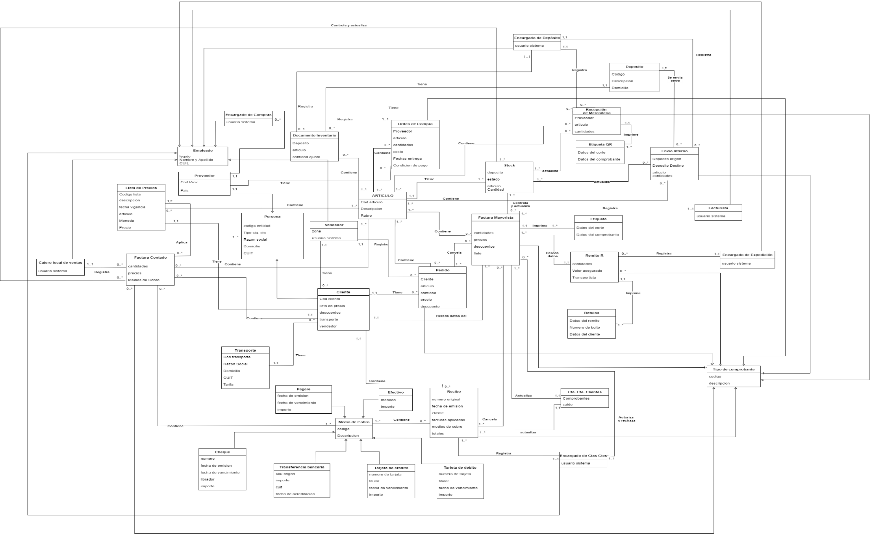

# Diagrama de Casos de Uso

# Especificaciones de Casos de uso

## [ CU 001 ] - [ REGISTRAR PEDIDO ]

**Revisión actual [R0] – 25/03/2021**

HISTORIAL DE REVISIONES

|  |  |  |  |  |
| --- | --- | --- | --- | --- |
| REVISION | FECHA | AUTOR | COMENTARIOS | REVISOR |
| R0 | 25/03/2021 | Luchetta Hector, Sebastian  Jucht Gabriel | versión inicial | Martínez María Roxana |

**1)Gráfico de Secuencia del Sistema**

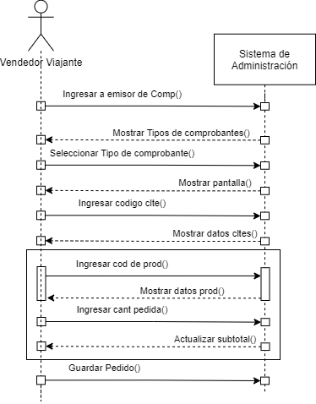

**2) Objetivos:**

Registrar el pedido del cliente.

1. **Disparador:**

El vendedor viajante visita al cliente.

**Descripción analítica**

|  |
| --- |
| **ID y Nombre:** CU 001 – Registrar pedido |
| **Estado:** Pendiente |
| **Descripción:** Pasos para registrar un pedido en el sistema |
| **Actor Principal:** Vendedor Viajante |
| **Actor Secundario:** -.- |
| **Precondiciones:** El cliente debe estar registrado en el sistema, los artículos deben estar registrado en el catálogo de productos. |
| **Puntos de Extensión**: Paso 5; Paso 7 |
| **Condición:** |
| **Escenario Principal:**   1. El actor Vendedor Viajante ingresa al emisor de comprobantes. 2. El sistema muestra los tipos de comprobantes a seleccionar. 3. El actor Vendedor Viajante selecciona el tipo “Nota de Pedido”. 4. El sistema solicita el código de cliente. 5. El actor Vendedor Viajante ingresa el código del cliente o ingresa a la búsqueda para localizarlo manualmente y el sistema incluye el **CU 011 – Buscar manualmente datos.** 6. El sistema muestra en pantalla los datos del cliente. 7. El actor Vendedor viajante ingresa el código del articulo o ingresa la búsqueda para localizarlo manualmente y el sistema incluye el **CU 011 – Buscar manualmente datos** 8. El sistema muestra en pantalla el código de articulo, descripción, precio heredado de la lista de precio del cliente, descuento correspondiente al cliente 9. El actor vendedor viajante ingresa la cantidad pedida 10. El sistema actualiza el total del comprobante 11. El actor vendedor viajante guarda el comprobante |
| **Flujos Alternativos**  5.1 Si el código de cliente es incorrecto el sistema avisa: “Atención: Ha ingresado un código de cliente inexistente”. Vuelve al paso 5.  7.1 Si el código de producto es incorrecto el sistema avisa: “Atención: Ha ingresado un código de articulo inexistente”. Vuelve al paso 7.  8.1 Si el cliente no tuviere una lista de precio asignada o el producto no tuviera precio en la lista de precio del cliente, el sistema avisa: “Atención: no se encontró precio, deberá ingresarlo manualmente” y coloca el foco en el campo precio.  8.2 Si el actor Vendedor viajante intenta dejar el campo precio en cero, el sistema avisa: “Error el precio no puede ser cero” y no permite seguir. Vuelve al paso 8.1.  9.1 El sistema controla que la cantidad ingresada sea mayor a cero y advierte:” Atención la cantidad debe ser mayor que cero”. Vuelve al paso 9 |
| **Poscondiciones:**  -Comprobante Nota de Pedido registrada  -Stock pendiente de enviar actualizado |

## [ CU 002 ] - [ CONFECCIONAR FACTURA ]

**Revisión actual [R0] – 25/03/2021**

HISTORIAL DE REVISIONES

|  |  |  |  |  |
| --- | --- | --- | --- | --- |
| REVISION | FECHA | AUTOR | COMENTARIOS | REVISOR |
| R0 | 25/03/2021 | Luchetta Hector, Sebastian  Jucht Gabriel | versión inicial | Martínez María Roxana |

**1)Gráfico de Secuencia del sistema**

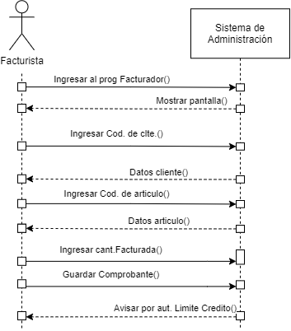

**2) Objetivos:**

Como objetivo principal se busca emitir la factura a los clientes, cancelando los pedidos pendientes que el mismo tenga y actualizando su cuenta corriente. Además, al grabarse el comprobante se actualiza el stock de mercaderías.

**3) Disparador:**

El caso de uso comienza a ejecutarse cuando a la bandeja de entrada física del Actor Facturista llegan pedidos que fueron autorizados para su preparación.

**Descripción analítica**

|  |
| --- |
| **ID Y NOMBRE:**  CU 002 – Confeccionar factura |
| **ESTADO:** Pendiente |
| **DESCRIPCION:** Pasos para Confeccionar una factura |
| **ACTOR PRINCIPAL:** Facturista |
| **ACTORES SECUNDARIO:** |
| **PRECONDICIONES**: Existencia de pedidos pendientes por parte del cliente |
| **PUNTOS DE EXTENSION:**  Paso 3; Paso 5; Paso 8; Paso 9: Paso 11; Paso 13 |
| **ESCENARIO PRINCIPAL:**   1. El actor Facturista ingresa al programa facturador. 2. El sistema muestra la pantalla con los datos a completar. 3. El actor Facturista ingresa el código del cliente o ingresa a la búsqueda para localizarlo manualmente y el sistema incluye el **CU 011 – Buscar manualmente datos.** 4. El sistema despliega en pantalla los datos del cliente heredados del Maestro de clientes. 5. El actor Facturista ingresa el código del articulo o ingresa la búsqueda para localizarlo manualmente y el sistema incluye el **CU 011 – Buscar manualmente datos.** 6. El sistema muestra en pantalla, el código, la descripción del artículo, su precio y porcentaje de descuento. 7. El actor Facturista ingresa la cantidad facturada. 8. El sistema incluye el **CU 012 – Controlar stock Disponible.** 9. El sistema incluye el **CU 013 – Cancelar pedidos pendientes.** 10. El actor Facturista imprime la etiqueta del corte de tela que acaba de registrar. 11. El sistema incluye el **CU 014 – Calcular Flete**. 12. El actor Facturista guarda el comprobante registrado. 13. El sistema incluye el **CU 015 Solicitar autorización del Límite de crédito.** 14. El sistema avisa con que estado se grabó el comprobante |
| **FLUJOS ALTERNATIVO:**  3.1 Mensaje de Advertencia: “Ha ingresado un código de cliente inexistente”. Volver al paso 3.  4.1 Si el sistema no encuentra transporte avisa: “Atención: El cliente no tiene transporte, seleccione uno para realizar el cálculo de flete”. El foco se posiciona en el campo del transporte.  4.2 Actor facturista debe ingresar el código de Transporte o ingresa a la búsqueda para localizarlo manualmente y el sistema incluye el **CU 011 – Buscar manualmente datos.**  5.1: Mensaje de Advertencia: “Ha ingresado un código de articulo inexistente”. Volver al paso 5.  7.1 El sistema controla que la cantidad ingresada sea mayor a cero y advierte:” Atención la cantidad debe ser mayor que cero”. Vuelve al paso 7  8.1: Mensaje de Advertencia: “No hay stock suficiente”. Volver al paso 7.  8.2 El actor Facturista ingresará una cantidad menor o eliminará el renglón del comprobante. Si elimina vuelve al paso 5. |
| **POSTCONDICIONES:**  -El Comprobante factura es emitida.  -La Factura queda pendiente de Remitir.  -Actualización de stock.  -Actualización de la cuenta corriente del cliente. |

## [ CU 003 ] - [ REGISTRAR RECIBOS ]

**Revisión actual [R0] – 25/03/2021**

HISTORIAL DE REVISIONES

|  |  |  |  |  |
| --- | --- | --- | --- | --- |
| REVISION | FECHA | AUTOR | COMENTARIOS | REVISOR |
| R0 | 15/0/2021 | Luchetta Hector, Sebastian  Jucht Gabriel | versión inicial | Martínez María Roxana |

**1)Gráfico de Secuencia del sistema**

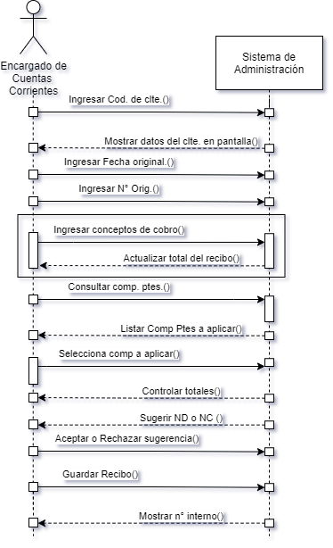

**2)** **Objetivos:**

Registrar un recibo de cobro, dando de alta los medios de cobro y actualizando la cuenta corriente del cliente.

**3) Disparador:**

El vendedor entrega a la Encargada de Cuentas Corrientes los recibos duplicados junto a la planilla resumen de liquidación de cobranzas controlada e intervenida por la Encargada de Administración.

 **Descripción analítica**

|  |
| --- |
| **ID y Nombre:** CU 003 – Registrar Recibo |
| **Estado:** Pendiente |
| **Descripción:** Pasos para registrar un recibo en el sistema |
| **Actor Principal:** Encargado de Cuenta Corrientes |
| **Actor Secundario:** -.- |
| **Precondiciones:** El cliente debe tener deuda en su cuenta corriente. |
| **Puntos de Extensión:** Paso 1; |
| **Condición:** |
| **Escenario Principal:**   1. El actor Encargado de Cuentas Corrientes ingresa el código del cliente o ingresa a la búsqueda para localizarlo manualmente y el sistema incluye el **CU 004 – Buscar manualmente de datos.** 2. El sistema despliega los datos del cliente en la pantalla. 3. El actor Encargado de Cuentas Corrientes ingresa la fecha de emisión del recibo duplicado. 4. El actor Encargado de Cuentas Corrientes ingresa el numero original del recibo duplicado. 5. El actor Encargado de Cuentas Corrientes ingresa un concepto por cada medio de cobro indicando el monto. 6. El sistema muestra un renglón por cada medio de pago y actualiza el total del comprobante con cada nuevo renglón. 7. El actor Encargado de Cuentas Corrientes consulta los comprobantes pendientes en la cuenta corriente del cliente. 8. El sistema muestra un listado de comprobantes pendientes en la cuenta corriente que pueden ser cancelados por el recibo. 9. El actor Encargado de Cuentas Corrientes selecciona cada uno de los comprobantes que figuran en el recibo duplicado. 10. El sistema controla que el total del recibo registrado sea igual o mayor monto que aplico el actor. 11. El sistema realiza un control de Morosidad. 12. El sistema consulta al usuario si desea registrar Nota de Debito o Nota de crédito. 13. El actor Encargado de Cuentas Corrientes acepta o cancela la operación que propone el sistema. 14. El actor Encargado de Cuentas Corrientes guarda el Recibo. 15. El sistema muestra el numero interno asignado y blanquea todos los datos de la pantalla. |
| **Flujos Alternativos**  3.1 El sistema controla que si la fecha de origen es mayor a la fecha del día del proceso avisa “Atención, la fecha original no puede ser posterior a la fecha de registración” y no permite continuar. Vuelve al paso 3.  4.1 El sistema busca la combinación punto de venta-número original y si lo encuentra, avisa “Atención el número ingresado ya fue registrado en la fecha dd/mm/aaaa bajo el numero interno de comprobante zzzzzzzzzz“ y no permite continuar. Vuelve al paso 4.  5.1 El sistema controla el monto y avisa: “Atención: el monto debe ser mayor a cero”. Vuelve al paso 5.  10.1 Si al aplicar comprobantes se supera el monto del recibo, el sistema avisa “Atención esta aplicando un monto mayor al registrado en el recibo, revise” y no permite seguir. Vuelve al paso 7.  15.1 Si el en el paso 12 el actor Encargado de Cuentas Corrientes acepta, el sistema solicita el concepto a incluir en el comprobante Nota de Débito o Crédito (Recargo o Descuento)**.**  15.2El Encargado de Cuentas Corrientes ingresa el concepto y confirma el monto sugerido o lo modifica.  15.3 El sistema graba la Nota de Débito o Crédito. Termina la registración del recibo. |
| **Poscondiciones:**  -Comprobante Recibo registrado.  -Cuenta corriente del cliente actualizada. |

## [ CU 004 ] - [ AUTORIZAR COMPROBANTES ]

**Revisión actual [R0] – 25/03/2021**

HISTORIAL DE REVISIONES

|  |  |  |  |  |
| --- | --- | --- | --- | --- |
| REVISION | FECHA | AUTOR | COMENTARIOS | REVISOR |
| R0 | 25/03/2021 | Luchetta Hector, Sebastian  Jucht Gabriel | versión inicial | Martínez María Roxana |

**1)Gráfico de Secuencia del sistema**

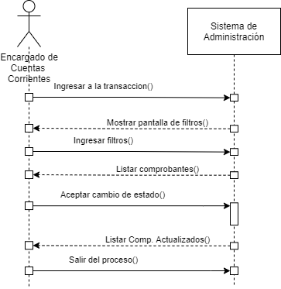

1. **Objetivos:**

Autorizar o rechazar facturas de venta que se registraron con estado “No Autorizada” por razones de límite de crédito.

1. **Disparador:**

El Encargado de Cuentas Corrientes emite el listado de Comprobantes pendientes de autorizar.

**Descripción analítica**

|  |
| --- |
| **ID y Nombre:** CU 004 – Autorizar comprobante |
| **Estado:** Pendiente |
| **Descripción:** Pasos para autorizar un comprobante por límite de crédito |
| **Actor Principal:** Encargado de Cuenta Corrientes |
| **Actor Secundario:** -.- |
| **Precondiciones:** Deben existir Facturas pendientes de autorizar |
| **Puntos de Extensión: -.-** |
| **Condición:** |
| **Escenario Principal:**   1. El actor Encargado de Cuentas Corrientes ingresa al Listado “Comprobantes Pendientes de Autorizar” 2. El sistema muestra en pantalla los filtros que se pueden aplicar. 3. El actor aplica los filtros mínimos: Tipo de comprobante, Estado Pendientes de autorizar. 4. El sistema lista los comprobantes pendientes de autorizar, cada uno con los datos: categoría del cliente, Saldo de la cuenta corriente, morosidad promedio, límite de crédito, monto de cheques rechazados, plazos asignados, tolerancia concedida. 5. El actor Encargado de Cuentas Corrientes selecciona, para cada comprobante, si lo autoriza o no lo autoriza. 6. El actor Encargado de Cuentas Corrientes acepta los cambios. 7. El sistema informa en un listado los comprobantes a los que se les actualizo el estado y su estado final. 8. El actor Encargado de Cuentas Corrientes sale del proceso. |
| **Flujos Alternativos**  3.1 Si no se aplican los filtros, el sistema avisa: “Atención, la búsqueda es demasiado amplia, acote aplicando filtros”. Vuelve al paso 3.  4.1 Si no hubiera comprobantes pendientes de autorizar el sistema muestra una pantalla en blanco con la leyenda “No hay comprobantes que cumplan con los filtros introducidos”. Puede volver al paso 3 o ir al paso 8.  6.1 Si el usuario intenta aceptar sin haber realizado cambios de estado, el sistema avisa “No se han realizado cambios de estado, se cancela la operación”. Vuelve al paso 2. |
| **Poscondiciones:**  -El/Los comprobantes adquiere/n un estado definitivo: “Autorizado” o “No Autorizado” |

## [ CU 005] - [ EMITIR ORDEN DE COMPRAS]

**Revisión actual [R0] – 25/03/2021**

HISTORIAL DE REVISIONES

|  |  |  |  |  |
| --- | --- | --- | --- | --- |
| REVISION | FECHA | AUTOR | COMENTARIOS | REVISOR |
| R0 | 25/03/2021 | Luchetta Hector, Sebastian  Jucht Gabriel | versión inicial | Martínez María Roxana |

**1)Gráfico de Secuencia del sistema**

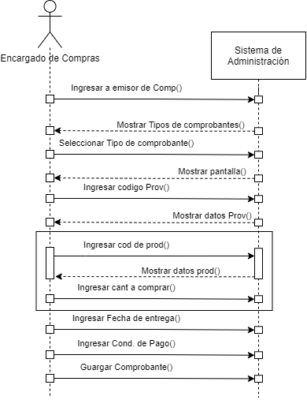

**2)** **Objetivos:**

Registrar un comprobante Orden de Compras.

**3) Disparador:**

Gerencia General entrega los cálculos de cantidades a comprar para dar soporte a las ventas proyectadas de la próxima temporada.

**Descripción analítica**

|  |
| --- |
| **ID y Nombre:** CU 005 – Registrar Orden de compras Nacional |
| **Estado:** Pendiente |
| **Descripción:** Pasos para registrar una Orden de Compras Nacional |
| **Actor Principal:** Encargado de Compras |
| **Actor Secundario:** -.- |
| **Precondiciones:** el proveedor debe existir en el maestro de proveedores, el ítem debe existir como articulo disponible. |
| **Puntos de Extensión:** Paso 5; Paso 7 |
| **Condición:** |
| **Escenario Principal:**   1. El actor Encargado de Compras ingresa al programa emisor de comprobantes. 2. El sistema muestra en pantalla los tipos de comprobantes a registrar. 3. El actor Encargado de compras selecciona el tipo de Orden de compras Nacional. 4. El sistema muestra en pantalla los datos a completar. 5. El actor Encargado de compras ingresa el código del proveedor o lo busca manualmente y el sistema incluye el **CU 011 – Buscar manualmente datos.** 6. El sistema muestra en pantalla los datos del proveedor. 7. El actor Encargado de Compras ingresa el código del articulo o ingresa la búsqueda para localizarlo manualmente y el sistema incluye el **CU 011 – Buscar manualmente datos.** 8. El sistema muestra en pantalla, el código, la descripción del artículo y el costo del producto. 9. El actor Encargado de Compras ingresa las cantidades a comprar. 10. El actor Encargado de Compras ingresa las fechas de entrega estimadas. 11. El actor Encargado de Compras ingresa la condición de pago a utilizar. 12. El actor Encargado de Compras guarda el comprobante. |
| **Flujos Alternativos**  5.1 Mensaje de Advertencia: “Ha ingresado un código de proveedor inexistente”. Volver al paso 5.  7.1: Mensaje de Advertencia: “Ha ingresado un código de artículo inexistente”. Volver al paso 7.  8.1 Si el sistema no encuentra un costo para el producto avisa “Atención: no hay costo registrado para la combinación Proveedor – producto” y solicita que el actor Encargado de Compras lo ingrese.  8.2 El actor Encargado de Compras debe ingresar el costo. Continua con el paso 9.  9.1 El sistema controla la cantidad y avisa: “Atención: la cantidad debe ser mayor a cero”. Vuelve al paso 9. |
| **Poscondiciones:**  -La Orden de compra es encuentra registrada pendiente de recibir. |

## [ CU 006 ] - [ EMITIR REMITO R ]

**Revisión actual [R0] – 25/03/2021**

HISTORIAL DE REVISIONES

|  |  |  |  |  |
| --- | --- | --- | --- | --- |
| REVISION | FECHA | AUTOR | COMENTARIOS | REVISOR |
| R0 | 25/03/2021 | Luchetta Hector, Sebastian  Jucht Gabriel | versión inicial | Martínez María Roxana |

**1)Gráfico de Secuencia del sistema**

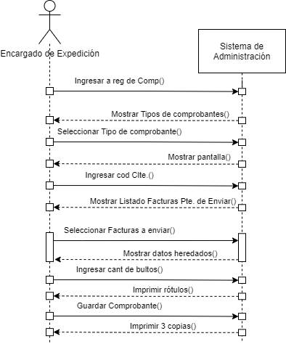

1. **Objetivos:**

Registrar un Remito R para entregar al transportista.

1. **Disparador:**

Una pila de Cortes se posiciona sobre la mesa de preparación de bultos junto a una factura “Autorizada”.

**Descripción analítica**

|  |
| --- |
| **ID y Nombre:** CU 006 – Registrar Remito R |
| **Estado:** Pendiente |
| **Descripción:** Pasos para Registrar un Remito R |
| **Actor Principal:** Encargado de Expedición |
| **Actor Secundario:** -.- |
| **Precondiciones:** Existen facturas autorizadas pendientes de enviar. |
| **Puntos de Extensión:** Paso 5 |
| **Condición:** |
| **Escenario Principal:**   1. El actor Encargado de Expedición ingresa al programa emisor de comprobantes. 2. El sistema muestra en pantalla los tipos de comprobantes a registrar. 3. El actor Encargado de Expedición selecciona el tipo Remito R. 4. El sistema muestra en pantalla los datos a completar. 5. El actor Encargado de Expedición ingresa el código del cliente o lo busca manualmente y el sistema incluye el **CU 011 – Buscar manualmente datos.** 6. El sistema muestra en pantalla un listado de Facturas Autorizadas del cliente pendientes de enviar. 7. El actor Encargado de Expedición selecciona las facturas a enviar. 8. El sistema muestra en pantalla los datos que heredo de las facturas seleccionadas el cliente, los códigos de artículos, las descripciones, las cantidades y el valor acumulado. 9. El actor encargado de Expedición indica la cantidad de bultos final. 10. El sistema imprime tantos rótulos como bultos se ingresaron. 11. El actor Encargado de Expedición guarda el comprobante. 12. El sistema imprime 3 copias del Remito R. |
| **Flujos Alternativos**  5.1 Mensaje de Advertencia: “Ha ingresado un código de cliente inexistente”. Volver al paso 5.  6.1 Si no hubiera comprobantes pendientes de envío el sistema muestra una pantalla en blanco con la leyenda “No hay comprobantes pendientes de envíos”. Termina el proceso.  7.1 Si el actor Encargado de Expedición no selecciona ninguna factura y acepta o si cancela la selección, el sistema muestra un aviso: “Atención: no se han seleccionado comprobantes, se cancelará el proceso.” Termina el proceso. |
| **Poscondiciones:**  -El Remito R fue impreso por triplicado  -Disminuye el stock pendiente de enviar |

## [ CU 007 ] - [ Registrar Recepciones de Mercaderia ]

**Revisión actual [R0] – 25/03/2021**

HISTORIAL DE REVISIONES

|  |  |  |  |  |
| --- | --- | --- | --- | --- |
| REVISION | FECHA | AUTOR | COMENTARIOS | REVISOR |
| R0 | 25/03/2021 | Luchetta Hector, Sebastian  Jucht Gabriel | versión inicial | Martínez María Roxana |

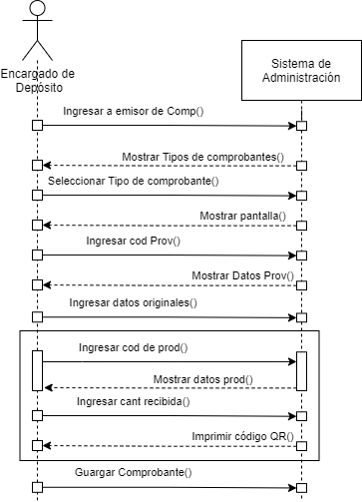**1)Gráfico de Secuencia del sistema**

1. **Objetivos:**

Registrar la recepción de mercadería que de ingreso al stock.

1. **Disparador:**

El remito del proveedor controlado por el personal de depósito se deposita en la bandeja de entrada del escritorio del Encargado de depósito.

**Descripción analítica**

|  |
| --- |
| **ID y Nombre:** CU 007 – Registrar Recepción de Mercadería |
| **Estado:** Pendiente |
| **Descripción:** Pasos para registrar una recepción de mercadería |
| **Actor Principal:** Encargado de Depósito |
| **Actor Secundario:** -.- |
| **Precondiciones:** el proveedor debe existir en el maestro de proveedores, los artículos deben estar disponible en el catálogo de productos. |
| **Puntos de Extensión:** Paso 5; Paso 8 |
| **Condición:** |
| **Escenario Principal:**   1. El actor Encargado de Depósito ingresa al programa emisor de comprobantes. 2. El sistema muestra en pantalla los tipos de comprobantes a registrar. 3. El actor Encargado de Depósito selecciona la recepción de mercadería. 4. El sistema muestra en pantalla los datos a completar. 5. El actor Encargado de Depósito ingresa el código del proveedor o lo busca manualmente y el sistema incluye el **CU 011 – Buscar manualmente datos.** 6. El sistema muestra en pantalla los datos del proveedor. 7. El actor Encargado de Depósito ingresa los datos Fecha de emisión y número original del Remito del Proveedor. 8. El actor Encargado de Depósito ingresa el código del articulo o ingresa a la búsqueda para localizarlo manualmente y el sistema incluye el **CU 011 – Buscar manualmente datos.** 9. El sistema muestra en pantalla, el código, la descripción del artículo y solicita la cantidad. 10. El actor encargado de indica la cantidad. 11. El sistema imprime una etiqueta con un código QR con los datos del producto por cada renglón de producto ingresado. 12. El actor Encargado de Depósito guarda el comprobante. |
| **Flujos Alternativos**  5.1 Mensaje de Advertencia: “Ha ingresado un código de proveedor inexistente”. Volver al paso 5.  7.1 El sistema controla que la combinación fecha de emisión y numero original no se haya registrado anteriormente, si lo encuentra avisa: ““Atención el número ingresado ya fue registrado en la fecha dd/mm/aaaa bajo el número interno de comprobante xxxxxxx“ y no permite continuar. Vuelve al paso 7.  8.1: Mensaje de Advertencia: “Ha ingresado un código de artículo inexistente”. Volver al paso 8.  10.1 El sistema controla la cantidad y avisa: “Atención: la cantidad debe ser mayor a cero”. Vuelve al paso 10. |
| **Poscondiciones:**  -La recepción de mercadería se registra con éxito.  -Aumenta el stock del depósito. |

## [ CU 008 ] - [ Registrar Envíos Internos]

**Revisión actual [R0] – 25/03/2021**

HISTORIAL DE REVISIONES

|  |  |  |  |  |
| --- | --- | --- | --- | --- |
| REVISION | FECHA | AUTOR | COMENTARIOS | REVISOR |
| R0 | 25/03/2021 | Luchetta Hector, Sebastian  Jucht Gabriel | versión inicial | Martínez María Roxana |

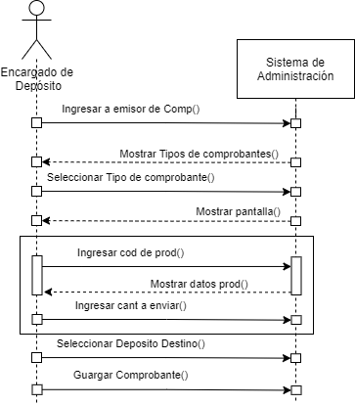**1)Gráfico de Secuencia del sistema**

1. **Objetivos:**

Registrar el envío interno de mercadería a otros depósitos.

1. **Disparador:**

El Encargado de Depósito lista los requerimientos internos pendientes de cumplir.

**Descripción analítica**

|  |
| --- |
| **ID y Nombre:** CU 008 – Registrar envíos internos |
| **Estado:** Pendiente |
| **Descripción:** Pasos para registrar los envíos internos |
| **Actor Principal:** Encargado de Depósito |
| **Actor Secundario:** -.- |
| **Precondiciones:** Los artículos deben estar disponibles en el catálogo de productos, el deposito destino debe estar registrado en el sistema |
| **Puntos de Extensión:** Paso 5 |
| **Condición:** |
| **Escenario Principal:**   1. El actor Encargado de Depósito ingresa al programa emisor de comprobantes. 2. El sistema muestra en pantalla los tipos de comprobantes a registrar. 3. El actor Encargado de Depósito selecciona el envío interno. 4. El sistema muestra en pantalla los datos a completar. 5. El actor Encargado de Depósito ingresa el código del articulo o ingresa a la búsqueda para localizarlo manualmente y el sistema incluye el **CU 011 – Buscar manualmente datos.** 6. El sistema muestra en pantalla, el código, la descripción del artículo y solicita la cantidad. 7. El actor Encargado de Depósito indica la cantidad. 8. El actor Encargado de Depósito selecciona el depósito destino. 9. El actor Encargado de Depósito guarda el comprobante. |
| **Flujos Alternativos**  5.1: Mensaje de Advertencia: “Ha ingresado un código de artículo inexistente”. Volver al paso 5.  7.1 El sistema controla la cantidad y avisa: “Atención: la cantidad debe ser mayor a cero”. Vuelve al paso 7.  7.2 El sistema controla la cantidad y si es mayor al stock avisa: “Atención: no hay stock suficiente. Revise.” pero permite continuar con el proceso.  8.1 El sistema controla la dirección del depósito y avisa: “Atención: no se encontró domicilio del depósito destino. Revise.” No permite continuar, vuelve al paso 8. |
| **Poscondiciones:**  -El envío interno se registra exitosamente  -El stock del depósito disminuye  -Aumenta el stock pendiente de recibir del depósito destino |

## [ CU 009 ] - [ ABRIR INVENTARIO]

**Revisión actual [R0] – 25/03/2021**

HISTORIAL DE REVISIONES

|  |  |  |  |  |
| --- | --- | --- | --- | --- |
| REVISION | FECHA | AUTOR | COMENTARIOS | REVISOR |
| R0 | 25/03/2021 | Luchetta Hector, Sebastian  Jucht Gabriel | versión inicial | Martínez María Roxana |

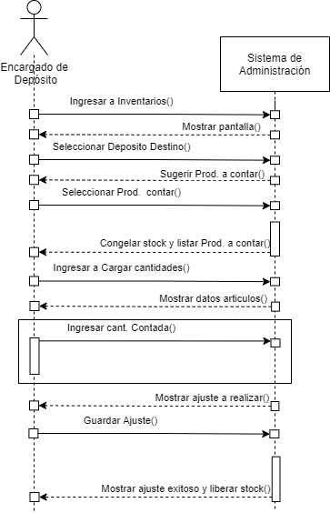**1)Gráfico de Secuencia del sistema**

1. **Objetivos:**

Abrir inventarios de stock y registrar los ajustes correspondientes.

1. **Disparador:**

Control periódico de Stock.

**Descripción analítica**

|  |
| --- |
| **ID y Nombre:** CU 009 – Abrir documento de inventario |
| **Estado:** Pendiente |
| **Descripción:** Pasos para abrir un documento de inventario y registrar ajustes de stock. |
| **Actor Principal:** Encargado de Depósito. |
| **Actor Secundario:** -.- |
| **Precondiciones:** Los artículos deben estar disponible en el catálogo de productos. |
| **Puntos de Extensión:** Paso 5 |
| **Condición:** |
| **Escenario Principal:**   1. El actor Encargado de Depósito ingresa al programa de documentos de inventarios. 2. El sistema muestra la pantalla con los datos a completar. 3. El actor Encargado de Depósito selecciona el depósito donde se va a contar. 4. El sistema sugiere un grupo de artículos a contar. 5. El actor Encargado de Depósito acepta el grupo de artículos o ingresa los códigos a contar. También puede ingresar la a búsqueda para localizarlo manualmente y el sistema incluye el **CU 011 – Buscar manualmente datos.** 6. El sistema congela el stock de los artículos seleccionados y lista las planillas de conteo para imprimir. 7. El actor Encargado de Depósito ingresa a la opción de registración de cantidades físicas. 8. El sistema muestra en pantalla el código y la descripción de cada artículo y solicita la cantidad contada. 9. El actor Encargado de Depósito ingresa la cantidad contada. 10. El sistema calcula el ajuste a realizar por cada código de producto y lo muestra en pantalla. 11. El actor Encargado de Depósito guarda el ajuste calculado. 12. El sistema avisa que se realizó el ajuste exitosamente y cierra el documento de inventario. 13. El actor Encargado de Depósito cierra el programa. |
| **Flujos Alternativos**  5.1: Mensaje de Advertencia: “Ha ingresado un código de artículo inexistente”. Volver al paso 5.  9.1 El sistema controla la cantidad y avisa: “Atención: la cantidad debe ser mayor o igual a cero”. Vuelve al paso 9. |
| **Poscondiciones:**  -El stock de los artículos controlados es ajustado. |

## [ CU 010 ] - [ Registrar Factura Contado]

**Revisión actual [R0] – 25/03/2021**

HISTORIAL DE REVISIONES

|  |  |  |  |  |
| --- | --- | --- | --- | --- |
| REVISION | FECHA | AUTOR | COMENTARIOS | REVISOR |
| R0 | 25/03/2021 | Luchetta Hector, Sebastian  Jucht Gabriel | versión inicial | Martínez María Roxana |

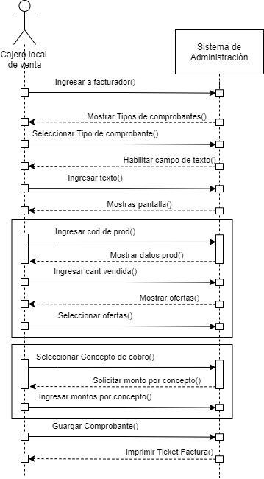**1)Gráfico de Secuencia del sistema**

1. **Objetivos:**

Registrar una factura con condición contado.

1. **Disparador:**

Un cliente se acerca a la caja con los artículos que va a comprar.

**Descripción analítica**

|  |
| --- |
| **ID y Nombre:** CU 010 – Registrar factura contado |
| **Estado:** Pendiente |
| **Descripción:** Pasos para registrar una factura al contado |
| **Actor Principal:** Cajero local de ventas |
| **Actor Secundario:** -.- |
| **Precondiciones:** los artículos deben estar disponible en el catálogo de productos. |
| **Puntos de Extensión:** Paso 7 |
| **Condición:** |
| **Escenario Principal:**   1. El actor Cajero local de ventas ingresa al programa facturador. 2. El sistema muestra en pantalla los tipos de comprobantes a registrar. 3. El actor Cajero local de ventas selecciona la factura a consumidor final. 4. El sistema habilita un campo de texto para registrar datos no obligatorios. 5. El actor Cajero local de ventas ingresa los datos que necesite o lo deja en blanco. 6. El sistema muestra en pantalla los datos a completar. 7. El actor Cajero local de ventas ingresa los códigos de los productos. También puede ingresar la a búsqueda para localizarlo manualmente y el sistema incluye el **CU 011 –** **Buscar manualmente datos.** 8. El sistema muestra en pantalla, el código, la descripción del artículo y el precio. Además, solicita la cantidad. 9. El actor Cajero local de ventas indica la cantidad. 10. El sistema muestra las ofertas disponibles para el articulo y cantidad seleccionada. 11. El actor Cajero local de ventas selecciona la oferta a aplicar. 12. El actor Cajero local de ventas selecciona los conceptos de cobro. 13. El sistema solicita los montos de cada concepto. 14. El actor Cajero local de ventas ingresa los montos por concepto. 15. El sistema controla que la suma de los montos ingresado como conceptos de cobro y el total facturado sean iguales. 16. El actor Cajero guarda la factura. 17. El sistema imprime el ticket factura. |
| **Flujos Alternativos**  3.1 Si el actor Cajero de local selección factura A, el sistema solicitara los datos fiscales o bien puede buscar un cliente y el sistema incluye el **CU 011 – Buscar manualmente datos.**  7.1: Mensaje de Advertencia: “Ha ingresado un código de artículo inexistente”. Volver al paso 7.  8.1 Si el sistema no encuentra un precio en la lista de precio para el producto avisa: “Atención, no se encontró precio” y habilita el campo precio para su registración manual.  8.2 El actor Cajero local de ventas ingresa un precio mayor a cero.  8.3 El sistema controla el precio y avisa: “Atención: el precio debe ser mayor o igual a cero”. Vuelve al paso 8.2.  9.1 El sistema controla la cantidad y avisa: “Atención: la cantidad debe ser mayor o igual a cero”. Vuelve al paso 9.  12.1 El sistema controla el monto y avisa: “Atención: el monto debe ser mayor a cero”. Vuelve al paso 12.  13.1, Si los montos son distintos avisa “Atención el total facturado es distinto al monto cobrado” y no permite seguir. Vuelve al paso 12 |
| **Poscondiciones:**  -Se registra la Factura contado  -Se actualiza el stock de los productos  -Se ingresan fondos a la Caja del local |

## [ CU 011 ] - [ Buscar manualmente datos]

**Revisión actual [R0] – 25/03/2021**

HISTORIAL DE REVISIONES

|  |  |  |  |  |
| --- | --- | --- | --- | --- |
| REVISION | FECHA | AUTOR | COMENTARIOS | REVISOR |
| R0 | 25/03/2021 | Luchetta Hector, Sebastian  Jucht Gabriel | versión inicial | Martínez María Roxana |

**1)Gráfico de Secuencia del sistema**

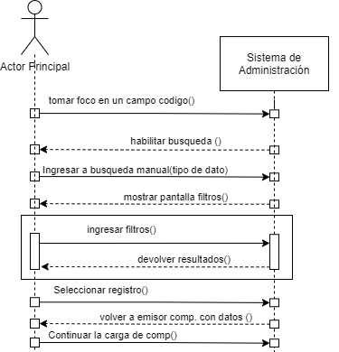

1. **Objetivos:**

Realizar una búsqueda de los clientes, proveedor, transporte y artículos según corresponda.

1. **Disparador:**

El actor se encuentra en un campo con funcionalidad de búsqueda e ingresa a la búsqueda manual.

**Descripción analítica**

|  |
| --- |
| **ID y Nombre:** CU 011 – Buscar manualmente datos |
| **Estado:** Pendiente |
| **Descripción:** Pasos para localizar clientes, proveedores o artículos |
| **Actor Principal:** Vendedor Viajante, Facturista, Encargado de Cuentas Corrientes, Encargado de Compras, Encargado de Expedición, Encargado de Deposito, Cajero Local de Ventas |
| **Actor Secundario:** -.- |
| **Precondiciones:** Deben existir clientes, proveedores, transporte, artículos registrados. |
| **Puntos de Extensión:** |
| **Condición:** |
| **Escenario Principal:**   1. El Actor principal se posiciona en un campo donde se ingresa un código identificatorio. 2. El sistema identifica el campo y habilita un icono simbolizando que la búsqueda manual está disponible. 3. El actor principal ingresa a la opción de búsqueda manual, enviando al buscador el tipo de dato a buscar (clientes, proveedores, transportes, artículos). 4. El sistema recibe el parámetro y muestra en pantalla los filtros correspondientes en la pantalla de búsqueda. 5. El actor principal aplica uno o varios filtros que necesite y realiza la búsqueda. 6. El sistema devuelve en una grilla los resultados de la búsqueda que se ajustan a los filtros. 7. El actor principal selecciona el registro que está buscando. 8. El sistema vuelve a la pantalla del emisor de comprobantes y muestra los datos encontrados. 9. El actor principal continua con la carga de datos del comprobante. |
| **Flujos Alternativos**   * 1. Si el actor principal ingresa el código correcto, el sistema muestra los datos encontrados en pantalla y se continua con la carga de datos. Termina el caso de uso.   6.1 El sistema realiza la búsqueda y si no encuentra registros que cumplan con los filtros muestra una pantalla vacía con la leyenda: “No hay resultados que cumplan los filtros”. Vuelve al paso 5.  7.1. Si el actor cancela la operación o bien intenta aceptar sin seleccionar un registro, el sistema advierte: “Operación cancelada” y regresa a la pantalla del emisor de comprobantes con foco en el campo código. Vuelve al paso 3. |
| **Poscondiciones:**  -Se encuentra el elemento que se necesita para continuar con la carga de comprobantes. |

## [ CU 012 ] - [ CONTROLAR STOCK DISPONIBLE]

**Revisión actual [R0] – 25/03/2021**

HISTORIAL DE REVISIONES

|  |  |  |  |  |
| --- | --- | --- | --- | --- |
| REVISION | FECHA | AUTOR | COMENTARIOS | REVISOR |
| R0 | 25/03/2021 | Luchetta Hector, Sebastian  Jucht Gabriel | versión inicial | Martínez María Roxana |

**1)Gráfico de Secuencia del sistema**

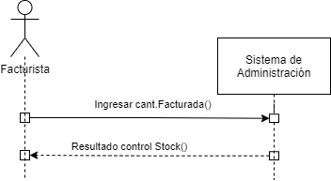

1. **Objetivos:**

Controlar la cantidad de stock disponible del producto que se intenta facturar

1. **Disparador:**

El facturista ingresa la cantidad a facturar y el foco pasa a otro campo.

**Descripción analítica**

|  |
| --- |
| **ID Y NOMBRE:** CU 012 – Controlar stock disponible |
| **ESTADO:** Pendiente |
| **DESCRIPCION:** Control de stock disponible |
| **ACTOR PRINCIPAL:** Facturista |
| **ACTORES SECUNDARIO:** |
| **PRECONDICIONES:** Deben existir artículos cargados en el catalogo |
| **PUNTOS DE EXTENSION:** |
| **CONDICION:**  Se ejecuta durante la emisión de una factura |
| **ESCENARIO PRINCIPAL:**   1. El actor Facturista ingresa la cantidad a facturar. 2. El sistema, para el código de producto del renglón, identifica el stock real y le resta la cantidad que ingreso el actor Facturista. Si el resultado es mayor a cero continua el proceso. |
| **FLUJOS ALTERNATIVO:**  1.1Mensaje de Advertencia: “No hay stock disponible”. Volver al paso 1. |
| **POSTCONDICIONES:**  La cantidad facturada no genera cantidades negativas en el stock disponible. |

## [ CU 013 ] - [ CANCELAR PEDIDOS PENDIENTES]

**Revisión actual [R0] – 25/03/2021**

HISTORIAL DE REVISIONES

|  |  |  |  |  |
| --- | --- | --- | --- | --- |
| REVISION | FECHA | AUTOR | COMENTARIOS | REVISOR |
| R0 | 25/03/2021 | Luchetta Hector, Sebastian  Jucht Gabriel | versión inicial | Martínez María Roxana |

**1)Gráfico de Secuencia del sistema**

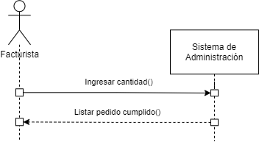

1. **Objetivos:**

Cancelar los pedidos pendientes para que los artículos puedan sean procesados y enviados al cliente.

1. **Disparador:**

Se ingresa la cantidad facturada al cliente.

**Descripción analítica**

|  |  |
| --- | --- |
| **ID Y NOMBRE:** | CU 013 – Cancelar pedidos pendientes |
| **ESTADO:** Pendiente | |
| **DESCRIPCION:** Pasos para cancelar pedidos pendientes del cliente | |
| **ACTOR PRINCIPAL:** Facturista | |
| **ACTORES SECUNDARIO:** | |
| **PRECONDICIONES:**  deben existir pedidos de clientes registrados; los productos que se facturan deben estar contenidos en los pedidos pendientes del cliente. | |
| **PUNTOS DE EXTENSION:** | |
| **CONDICION:** Se ejecuta durante la confección de una factura. | |
| **ESCENARIO PRINCIPAL:**  1. El actor Facturista ingresa la cantidad facturada.  2. El sistema busca los pedidos pendientes del cliente que contienen el código del articulo y los ordena cronológicamente.  3. El sistema toma la cantidad facturada como “total no aplicado”.  4. El sistema, de cada registro encontrado resta el total no aplicado. Si el resultado es menor o igual a cero, el registro se actualiza con el estado “Cumplido”.  5. Actualiza el “total no aplicado” restando lo aplicado en el paso 4.  6. El sistema agrega el numero de pedido aplicado al listado al final del comprobante. | |
| **FLUJOS ALTERNATIVO:**  1.1 Si la cantidad ingresada es menor o igual a cero, el sistema avisa: “Atención: la cantidad deber ser mayor a cero”. Vuelve al paso 1  2.1 Si el sistema no encuentra pedidos pendientes del cliente que contengan el artículo, termina el caso de uso. | |
| **POSTCONDICIONES:**  Los pedidos pendientes del cliente se cumplen automáticamente. | |

## [ CU 014 ] - [ CALCULAR EL FLETE]

**Revisión actual [R0] – 25/03/2021**

HISTORIAL DE REVISIONES

|  |  |  |  |  |
| --- | --- | --- | --- | --- |
| REVISION | FECHA | AUTOR | COMENTARIOS | REVISOR |
| R0 | 25/03/2021 | Luchetta Hector, Sebastian  Jucht Gabriel | versión inicial | Martínez María Roxana |

**1)Gráfico de Secuencia del sistema**

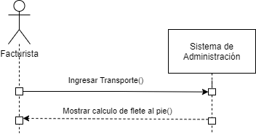

**2) Objetivos:**

Calcular el monto del flete.

**3) Disparador:**

Se confecciona una Factura Mayorista.

**Descripción analítica**

|  |
| --- |
| **ID Y NOMBRE:** CU 014 – Calcular el flete |
| **ESTADO:** Pendiente |
| **DESCRIPCION:** Pasos para el cálculo de flete en la factura mayorista |
| **ACTOR PRINCIPAL:** Facturista |
| **ACTORES SECUNDARIO:** |
| **PRECONDICIONES:** El cliente debe tener un transporte con tarifa, el mismo debe tener una tarifa cargada. |
| **PUNTOS DE EXTENSION:** |
| **CONDICION:** Se ejecuta durante la emisión de una factura |
| **ESCENARIO PRINCIPAL:**  1. El actor Facturista selecciona el cliente y se hereda el dato del transporte.  2. El sistema toma la tarifa que figura en el transporte.  3. El sistema multiplica la tarifa con el neto del comprobante  4. El sistema muestra el total del flete en un concepto acumulador al pie del comprobante a medida que el Actor principal ingresa productos. |
| **FLUJOS ALTERNATIVO:**   * 1. Mensaje de Advertencia: “Atención: No se ha seleccionado un transporte”. Vuelve al paso 1.   2. Mensaje de Advertencia: “Atención: No se ha ingresado una tarifa para el transporte seleccionado. Revise” Vuelve al paso 1. |
| **POSTCONDICIONES:**  Al pie del comprobante figura el monto total del flete a cobrar al cliente. |

## [ CU 015 ] - [ SOLICITAR AUTORIZACIÓN DE LIMITE DE CREDITO]

**Revisión actual [R0] – 25/03/2021**

HISTORIAL DE REVISIONES

|  |  |  |  |  |
| --- | --- | --- | --- | --- |
| REVISION | FECHA | AUTOR | COMENTARIOS | REVISOR |
| R0 | 25/03/2021 | Luchetta Hector, Sebastian  Jucht Gabriel | versión inicial | Martínez María Roxana |

**1)Gráfico de Secuencia del sistema**

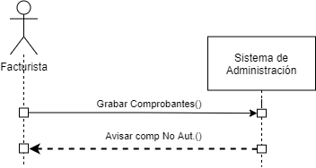

**2) Objetivos:**

Controlar si el cliente supera su limite de crédito y grabar el estado “Autorizado” o “No Autorizado” en el comprobante.

**3) Disparador:**

Se guarda una factura en la que el cliente tiene límite de crédito asignado.

**Descripción analítica**

|  |
| --- |
| **ID Y NOMBRE:** CU 015 – Solicitar autorización de límite de crédito |
| **ESTADO:** Pendiente |
| **DESCRIPCION:** Solicitar autorización de límite de crédito. |
| **ACTOR PRINCIPAL:** Facturista |
| **ACTORES SECUNDARIO:** |
| **PRECONDICIONES:** el cliente debe tener un límite de crédito asignado |
| **PUNTOS DE EXTENSION:** |
| **CONDICION:** Se ejecuta durante la emisión de una factura |
| **ESCENARIO PRINCIPAL:**  1. El actor Facturista guarda el comprobante registrado.  2.El sistema revisa si el cliente tiene límite de crédito mayor a cero.  3. El sistema consulta y obtiene el saldo de la cuenta corriente del cliente.  4. El sistema resta del limite de crédito, el saldo de la cuenta corriente y el total del comprobante.  5.El sistema evalúa el resultado del paso anterior. Si es menor a cero graba el estado “No Autorizado” en el comprobante.  6.El sistema avisa: “atención: El cliente no tiene crédito para realizar la compra. Comuníquese con el Encargado de Cuentas Corrientes”. |
| **FLUJOS ALTERNATIVO:**  2.1 Si el límite de crédito del cliente es cero, el caso de uso termina.  5.1 El sistema evalúa el resultado del paso anterior. Si es mayor o igual a cero graba el estado “Autorizado” en el comprobante. |
| **POSTCONDICIONES:**  El comprobante Factura se graba con el estado correcto. |

# 

# Diagrama Entidad Relación

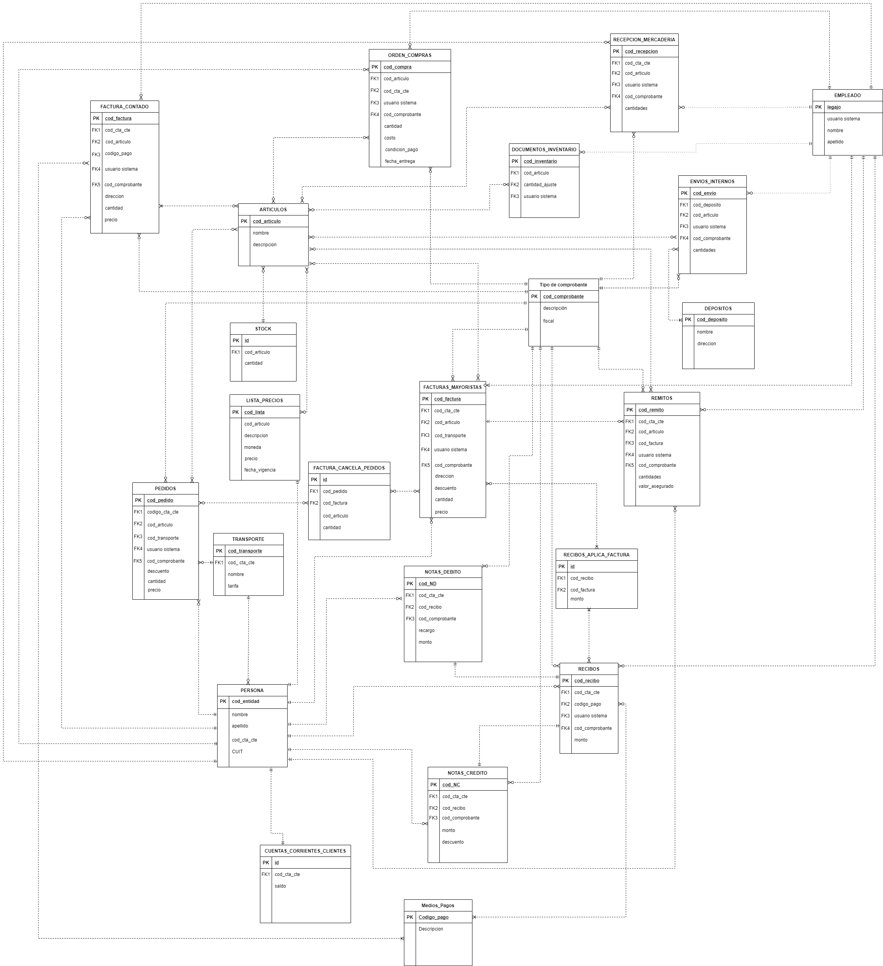

# Rubrica general de Casos de Uso:

|  |  |  |  |  |  |  |
| --- | --- | --- | --- | --- | --- | --- |
| **CRITERIOS** | **SUFICIENTEMENTE LOGRADO (A)** | **MEDIANAMENTE LOGRADO (B)** | **INSUFICIENTEMENTE LOGRADO (C)** | **Puntaje** | **Nota**  **alumno** | **Nota profesor** |
| **Nombre del**  **caso de uso** | El nombre del caso de uso está descripto desde la perspectiva de los objetivos del actor. | El nombre del casos de uso está descripto desde la perspectiva de los objetivos del actor, pero no tiene una vinculación directa con la funcionalidad del sistema | El nombre del casos de uso está descripto desde el punto de vista del sistema | A: Hasta 5 pts.  B: Hasta 3 pts.  C: 0 pts | 5 |  |
| **Descripción**  **del caso de**  **uso** | La descripción del caso de uso da una idea general de las características del mismo | La descripción del caso de uso da una idea parcial de las características del mismo | La descripción del caso de uso no permite entender las características del mismo | A: Hasta 5 pts.  B: Hasta 3 pts  C: 0 pts. | 5 |  |
| **Desarrollo**  **del caso**  **de uso** | El caso de uso está centrado en lo que sistema tiene que hacer para satisfacer el objetivo del actor y no como se logrará. | El caso de uso está centrado tanto en lo que sistema tiene que hacer, como en lo que hace el sistema para lograrlo | El caso de uso está centrado en cómo el sistema debe hacer para lograr lo que el actor requiere. | A: Hasta 25 pts.  B: Hasta 5 pts.  C: 0 pts | 5 |  |
| **Lectura del caso de uso** | El caso de uso tiene una estructura clara, tiene frases cortas y es fácil de leer por personas no expertas | El caso de uso tiene una estructura clara, pero tiene frases muy largas para describir el intercambio de mensajes | El caso de uso no es claro y requiere de conocimientos de expertos para comprender su utilidad | A: Hasta 15 pts.  B: Hasta 5 pts.  C: 0 pts | 15 |  |
| **Tamaño de las especificacio-nes en el escenario principal** | El tamaño de las especificaciones es mayor a 20 y menor a 40 líneas de intercambio de mensajes  ***Nota****: estos valores son orientativos* | El tamaño de las especificaciones está entre 10 y 19 líneas de intercambio de mensajes | Las especificaciones del casos de uso son demasiado cortas (menos de 10 líneas) | A: Hasta 10 pts.  B: Hasta 5 pts.  C: 0 pts | 5 |  |
| **Alta, baja, modificación y consultas (ABM-C)** | El caso de uso no modela ninguna de estas actividades |  |  | A: Hasta 5 pts. | 5 |  |
| **Flujo alternativo** | Corresponde a errores o excepciones en el escenario principal. Una vez concluida resuelve el problema y continua en el escenario principal o finaliza el caso de uso | Corresponde a errores o excepciones en el escenario principal. | **NO** corresponde a errores o excepciones en el escenario principal. | A: Hasta 5 pts.  B: Hasta 3 pts.  C: 0 pts | 5 |  |
| **Pre condición** | La precondición establecida en el caso de uso **No** es probada en el escenario principal |  | La precondición establecida en el caso de uso es probada en el escenario principal | A: Hasta 5 pts.  C: 0 pts | 5 |  |
| **Post condición** | La post condición se desprende como consecuencia del desarrollo del caso de uso y establece cómo queda el sistema una vez que el caso de uso es terminado con éxito | La post condición se desprende como consecuencia del desarrollo del caso de uso, pero **NO** establece cómo queda el sistema una vez que el caso de uso es terminado con éxito | La post condición **NO** se desprende como consecuencia del desarrollo del caso de uso | A: Hasta 5 pts.  B: Hasta 3 pts.  C: 0 pts | 5 |  |
| **Finalización del caso de uso** | Un caso de uso tiene dos posibles finales: exitoso o no y eso está claramente establecido |  | Existen escenarios del caso de uso que no fueron analizados | A: Hasta 5 pts.  C: 0 pts | 0 |  |
| **Relación de inclusión** | El caso de uso base tiene expresamente establecida en dónde utiliza la funcionalidad de otro caso de uso y, además, el caso de uso al que hace referencia está desarrollado |  | El caso de uso base tiene expresamente establecida en dónde utiliza la funcionalidad de otro caso de uso pero y el caso de uso al que hace referencia **NO** está desarrollado | A: Hasta 5 pts.  C: 0 pts | 5 |  |
| **Relación de extensión (1)** | El caso de uso base solo tiene el punto de extensión donde este caso de uso podría ser extendido |  | El caso de uso base hace referencia al caso de uso que extiende | A: Hasta 5 pts.  C: 0 pts | 5 |  |
| **Relación de extensión (2)** | El caso de uso que extiende tiene el punto de extensión de caso de uso base y la condición de extensión |  | El caso de uso que extiende **NO** tiene el punto de extensión de caso de uso base ni tampoco la condición de extensión | A: Hasta 5 pts.  C: 0 pts | 5 |  |
| **Calificación del caso de uso** |  |  |  |  | 70 |  |

# Rúbrica de Diagrama de Entidad Relación

|  |  |  |  |  |  |  |
| --- | --- | --- | --- | --- | --- | --- |
| **CRITERIOS** | **SUFICIENTEMENTE LOGRADO (A)** | **MEDIANAMENTE LOGRADO (B)** | **INSUFICIENTEMENTE LOGRADO (C)** | **Puntaje** | **Nota**  **alumno** | **Nota profesor** |
| **Legibilidad del modelo** | Puede leerse con facilidad, reconociendo entidades, interrelación y atributos.  Existen mínimos cruces de líneas siendo estas horizontales y verticales  Todos los cuadros de tipos de entidad son del mismo tamaño al igual que los romboides de los tipos de interrelación | Puede leerse con facilidad, reconociendo entidades, interrelación y atributos, pero existen muchos cruces de líneas, además, los cuadros de tipos de entidad **NO** son del mismo tamaño al igual que los romboides de los tipos de interrelación | **NO** Puede leerse con facilidad, Existen muchos cruces de líneas Todos los cuadros de tipos de entidad son de distinto tamaño al igual que los romboides de los tipos de interrelación | A: Hasta 10 pts.  B: Hasta 5 pts.  C: 0 pts | 0 |  |
| **Corrección** | Utiliza correctamente los conceptos y definiciones del lenguaje ya sea sintáctica como semánticamente |  | **NO** utiliza correctamente los conceptos y definiciones del lenguaje ya sea sintáctica como semánticamente | A: Hasta 10 pts.  C: 0 pts | 10 |  |
| **Minimalidad** | **NO** existe información redundante o duplicada en el esquema  Nota: *en un esquema mínimo no se puede borrar del esquema un elemento sin perder alguna información* | Hay información redundante o duplicada en el esquema pero se justifica su uso | Hay información redundante o duplicada en el esquema y **NO** se justifica su uso | A: Hasta 5 pts.  B: Hasta 2 pts.  C: 0 pts | 5 |  |
| **Atributos identificadores** | Las entidades tienen un atributo (quizá compuesto) que las identifica, con las propiedades de unicidad y minimalidad | Las entidades tienen un atributo (quizá compuesto) que identifica a cada entidad | Hay entidades que no tienen atributos identificadores | A: Hasta 10 pts.  B: Hasta5 pts  C: 0 pts. | 10 |  |
| **Atributos descriptivos** | En cada entidad, los atributos descriptivos caracterizan a dicha entidad |  | Hay atributos descriptivos que caracterizan a otra entidad diferente | A: Hasta 10 pts.  C: 0 pts. | 10 |  |
| **Interrelaciones** | Las interrelaciones tiene un nombre que las individualiza y cada extremo de rol tiene explícitamente multiplicidad máxima y minina | Las interrelaciones tiene un nombre que las individualiza | Las interrelaciones **NO** tienen un nombre que las individualiza y hay extremos rol que **NO** tiene multiplicidad máxima y minina | A: Hasta 10 pts.  B: Hasta 5 pts  C: 0 pts. | 10 |  |
| **Relación del modelo con la realidad representada** | El esquema incluye la representación total del mundo través de los requerimientos impuestos y restricciones. Exista una correspondencia uno a uno de los requerimientos con el esquema y también viceversa | El esquema incluye la representación del mundo a través de los requerimientos impuestos y restricciones. NO Exista una correspondencia uno a uno de los requerimientos con el esquema y también viceversa | El esquema **NO** incluye la Representación parcial del mundo. | A: Hasta 15 pts.  B: Hasta 8 pts  C: 0 pts. | 8 |  |
| **Modelo de datos lógico relacional** | Está desarrollado el modelo de datos lógico como derivación del modelo de datos conceptual. Si se realiza ingeniería inversa, se obtiene el modelo conceptual original | Está desarrollado el modelo de datos lógico como derivación del modelo de datos conceptual. Si se realiza ingeniería inversa, existen muchas diferencias con el modelo conceptual original | **NO** está desarrollado el modelo de datos lógico como derivación del modelo de datos conceptual. | A: Hasta 15 pts.  B: Hasta 8 pts.  C: 0 pts | 8 |  |
| **Requerimientos del usuario** | Existe un conjunto explicito de requerimientos y, asociados a ellos, un conjunto de sentencias SQL que lo resuelven en donde se utilizan, al menos dos tabla o sentencias GROUP BY | Existe un conjunto explicito de requerimientos, pero NO un conjunto de sentencias SQL que lo resuelven o consultas a una tabla | NO existe un conjunto explicito de requerimientos del usuario | A: Hasta 15 pts.  B: Hasta 8 pts.  C: 0 pts | 15 |  |
| **Calificación** |  |  |  |  | 76 |  |